Thème 1 : La question démographique et l’inégal développement

Chapitre 2 : Richesse et pauvreté dans le monde

Nous vivons dans un monde dont les inégalités de richesse sont importantes depuis le néolithique. Ces inégalités peuvent être mesurées par de nombreux indicateurs.

Lesquels et comment prouvent-ils les inégalités ?

A. L'Afrique du sud, un pays émergent très inégalitaire

1. Présentation du pays

La République sud-africaine est un pays d'Afrique australe (du sud) 2 fois plus grand que la France et peuplé de presque 60 millions d'habitants (autant que la France). C'est une nation multiethnique peuplée en majorité de noirs (80%) et d'une minorité blanche (9%) et autres (asiatique). Jusqu'en 1990, ce pays connaissait **l'Apartheid**\* (régime politique et social fondé sur la discrimination raciale entre la minorité blanche favorisée et une majorité noire aux droits limitées).

C'est désormais **un pays émergent**\* (page 198).

L'Afrique du sud est la principale puissance africaine actuellement et attire une immigration nombreuse (jusqu'à 200 000 personnes/an depuis les pays voisins mais aussi d'Inde ou du Nigeria.

2. Quels indicateurs nous démontrent les écarts de richesse en Afrique du sud ?

⇨ Pages 192/193

Recherche des indicateurs dans les 3 documents page 192.

|  |  |
| --- | --- |
| **Indicateurs socio-économiques** | **En Afrique du sud** |
| PIB et PIB par habitant* | PIB le plus élevé d'Afrique  PIB/habitant le plus élevé d'Afrique mais avec une grande différence entre blancs en moyenne assez riches et noirs en moyenne bien plus pauvres |
| Pôles économiques | Les régions qui produisent le plus sont concentrées autour des grandes métropoles (Le Cap, Pretoria, Johannesburg, Durban et Port Elizabeth). S'y rajoutent les régions minières d'or et de diamant du Transvaal (NE du pays) |
| Inégalités régionales | La région du Cap et celle de Pretoria ont un PIB/habitant plus de 2 fois supérieur aux régions les plus pauvres |
| **IDH**\* | Très moyen au niveau mondial (environ 0,7), c'est cependant le plus élevé du continent |
| La faim | Elle reste un fléau important surtout dans la majorité noire où elle touche ¼ de la population |
| **Seuil de pauvreté**\* (somme en-dessous de laquelle on est considéré comme pauvre) | La moitié de la population mais presque les 2/3 des noirs |
| Chômage | Officiellement 25 % (en France environ 9%) mais presque 30 % chez les noirs |
| Sida | Cette maladie touche 6 millions de sud-africains soit 10 % de la population et 15 % de tous les malades touchés dans le monde par cette maladie |
| **Coefficient de Gini**\* (page 193) | Cet indicateur des inégalités de revenus montre qu'en Afrique du sud les inégalités sont très importantes. Les revenus des blancs sont en moyenne 6 fois supérieurs à ceux des noirs. |
| Conséquences sur les paysages urbains | Les métropoles sont fragmentées avec des quartiers très riches qui voisinent avec des bidonvilles* (les townships* 193) nombreux à Johannesburg, Soweto ou Pretoria |

* les définitions se trouvent en pages 190, 193 et 198

⇨ Réalisation du croquis de l'Afrique du sud pages 194/195

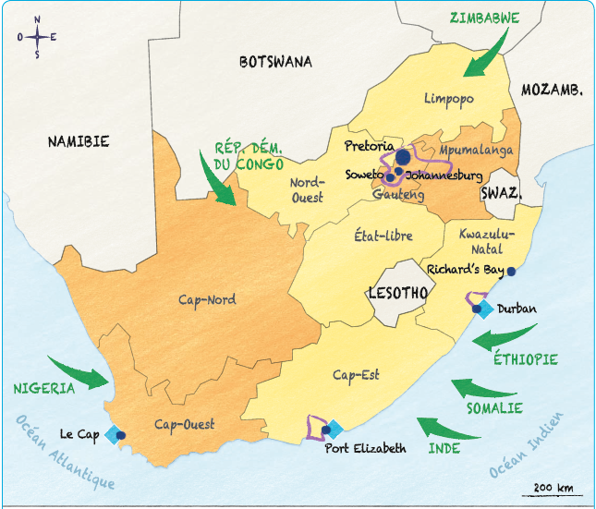

|  |  |
| --- | --- |
|  |  |

B. L'inégal développement* des pays du monde par l'étude de **l'IDH**\*

⇨ Analyse des 3 cartes pages 190/191

⇨ Définitions des 3 indicateurs

⇨ Informations régionales générales données par ces 3 indicateurs ;

⇨ Causes et conséquences

3 indicateurs (le **PIB/habitant**\*, l'espérance de vie, et **le taux d'alphabétisation**\* page 190) permettent de mesurer les différents niveaux de **développement**\* (page 190).

Ces 3 indicateurs permettent de synthétiser un autre indicateur : **l'IDH**\* (page 196).

On constate que les inégalités de développement restent fortes entre les pays de l'hémisphère nord très développés en Amérique du nord, Europe et Extrême-Orient et Océanie et de nombreux pays au sud en Afrique, en Amérique du sud et en Asie du sud.

D'autres indicateurs montrent la même chose comme la santé. Elle varie selon le nombre de médecins à la disposition des habitants ou les dépenses par personne et par an ou encore la mortalité infantile ou maternelle (voir documents pages 200 et 201).

C. Un recul difficile de la pauvreté

⇨ Document 1 page 202

Avec l'enrichissement rapide de l'humanité lié à l'augmentation continuelle et rapide de la production de biens dans le monde, la pauvreté concerne une part moins importante de l'humanité. **L'IDH**\* progresse dans la majeure partie des pays du monde.

Cependant, la pauvreté est un phénomène compliqué car qui peut avoir plusieurs raisons : manque de revenus (chômage ou travail trop peu payé), insuffisance des ressources matérielles comme l'eau potable ou l'électricité, difficultés d'accès à certains droits comme la paix (pays en guerre) ou l'éducation (aller à l'école). La pauvreté rend vulnérable (voir document 4 page 199).

De plus, les inégalités se renforcent à l'intérieur d'un même pays, d'une région ou d'une ville ainsi 20 % de la population mondiale possède 95 % des richesses. Dans un pays dit pauvre, une ville peut disposer d'un quartier riche au milieu d'une série de bidonville, on parle de métropole fragmentée.

**Définitions**

|  |  |
| --- | --- |
| Apartheid | ségrégation systématique des populations non blanches en Afrique du Sud. |
| Développement | processus contribuant, grâce à un enrichissement général de l’humanité, à améliorer le bien-être des personnes. |
| IDH (indice de développement humain) | indice statistique qui évalue le niveau de développement humain dans un pays. Il prend en compte l’espérance de vie, le niveau d’éducation et le niveau de vie. Il va de 0 (peu développé) à 1 (très développé). |
| pays émergents | pays qui, en s’industrialisant rapidement, rattrape peu à peu les pays développés. |
| PIB (Produit intérieur brut) | indicateur économique de la richesse produite par année dans un pays donné.  On parle de PIB par habitant lorsqu’on divise le PIB par le nombre d’habitants. |
| Seuil de pauvreté | montant d'argent en-dessous duquel on est considéré comme pauvre. Il est variable selon les pays. |
| Sida | maladie transmissible par les rapports sexuels, le sang ou le lait maternel. |
| taux d’alphabétisation | pourcentage de personnes âgées de plus de 15 ans sachant lire et écrire. |
| township | quartier ou ville d’Afrique du Sud où les Blancs obligeaient les Noirs à vivre. |

**Préparation à l’évaluation**

- Savoir en quoi l’Afrique du sud est un pays très inégalitaire (texte à trous)

- Comprendre l’importance de l’IDH dans l’appréciation du niveau de développement d’un pays.

- Pays riches du Nord/ Pays pauvre du Sud

- Comprendre la lente diminution de la pauvreté en étant conscient de l’année exceptionnelle 2020